stage 5 : 모델 응용 및 인사이트

## 의사결정트리 모델을 이용한 간단한 질문모델 만들기!!

의사결정트리에서 중요한 질문 3가지를 뽑아 데이터를 확인함으로써 간단하게 예측할 수 있는

모델을 만들어보겠습니다

stage 4 의사결정트리 부분에서 중요했던 질문 3가지를 뽑아보았습니다

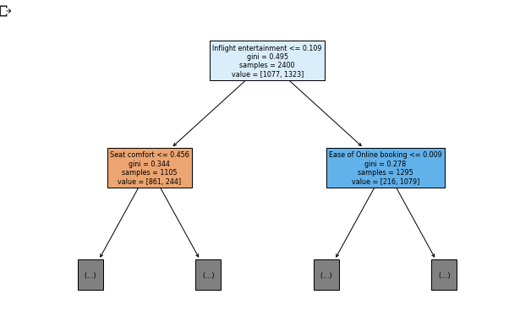

1. inflight entertainment

2. seat comfort

3. ease of online booking

AI 모델에 따라 위의 3가지 정보는 달라질 수 있습니다.

우리는 뽑아 놓은 질문을 이용하여 아래와 같은 질문모델을 만들 수 있습니다.

## 간단 모델

1. inflight entertainment <=0.109 입니까?

## yes인 경우==>2. ease of online booking <=0.009 입니까?

## yes 인 경우 ==> 불만족으로 예측

## no 인 경우 ==> 만족으로 예측

## no인 경우==>3. seat comfort <=0.456 입니까?

## yes인 경우 ==> 불만족으로 예측

## no인 경우 ==> 만족으로 예측

의사결정트리를 이용한 간단한 모델을 만들어 보았습니다.

하이퍼 파라미터 튜닝을 통해 score를 0.84에서 0.88로 끌어올렸지만 0.9를 넘지 못한 모델이기때문에 오차가 다수 생길 수 있는 모델입니다

END

고객의 항공 서비스 만족도를 예측하게 된다면 다음과 같은 이점이 생길 수 있습니다

1.마켓팅 이용: 항공 서비스를 만족할 것 같으신 분에게 패키지나 행사 등으로 마켓팅으로

이용 가능합니다.

2. 피드백 도출 : 또한 불만족으로 예측 되신 분들에게는 개선 사항이나 불편한 점 등을

받을 수 있는 메세지를 받아 앞으로의 발전에 기여할 수 있게됩니다.

이렇듯 AI모델을 이용하여 항공사 서비스 발전에 한걸음 더 발전해 갈 수 있습니다.

1. 데이터 불러오기

2. 데이터 정밀히 살펴보기

3. 데이터 전처리 및 시각화를 통한 상관분석

4. 모델링

5. 하이퍼파라미터 튜닝후 결과 적용

6. 모델 응용 및 인사이트

이상 stage 6 까지 저희 “항공서비스 고객만족도 예측하기”를 읽어 주셔서 감사합니다